计算机与信息工程学院实验报告
••••••••••••••••••••••••••••••••• 密 ••••••••••••••••••••••••••••••••• 封 ••••••••••••••••••••••••••••••••• 线 •••••••••••••••••••••••••••••••••

姓名： 学号： 专业：信息安全 年级：2023
课程：数据结构 主讲教师：李征 辅导教师：李征
实验时间：2025年 3月 18日 下午15时至17时，实验地点：计算机大楼315
实验题目： 单链表的操作
实验目的：掌握线性表的链式存储结构，掌握单链表及其基本操作的实现。
实验环境（硬件和软件） c++ vscode g++(linux)
实验内容：
1编程实现单链表的以下基本操作：建立单链表，查找单链表，插入单链表，删除单链表。
2采用单链表结构编程实现两个有序单链表的归并运算。
实验步骤：
- 预定义各常量及类型
- 实现各个基本操作的函数
- 利用基本操作实现两个有序单链表的归并运算
实验数据记录：
单链表基本操作：
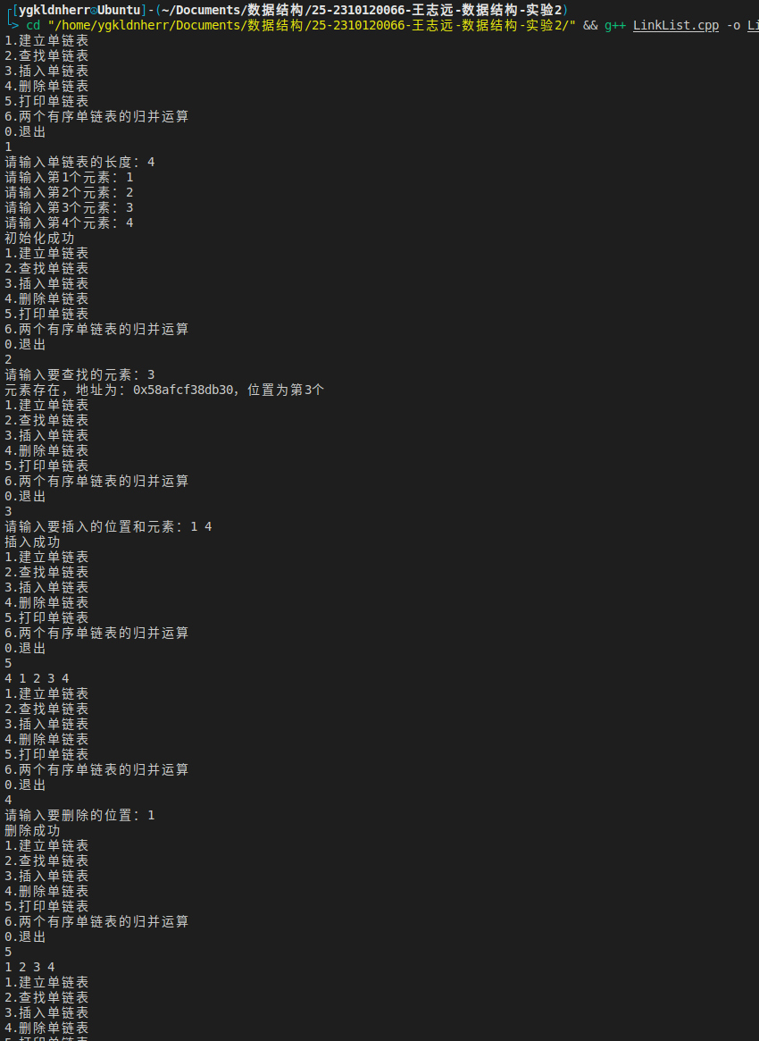
两个有序单链表的归并运算：
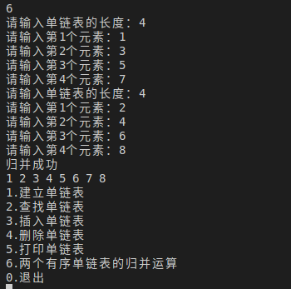
问题讨论：
在实现给出元素查找元素位置时，由于我想要既返回元素的地址又返回元素在链表中的位置，但是在C++中无法多返回值于是我在main函数里加了一个记录位置的变量。实现如下
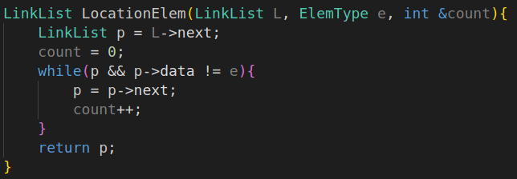
这样通过引用传递的方式来达到目的。

